Projektas

JURBARKO RAJONO SAVIVALDYBĖS TARYBA

SPRENDIMAS
DĖL 2025 METŲ VIEŠOSIOS ĮSTAIGOS JURBARKO RAJONO PIRMINĖS SVEIKATOS PRIEŽIŪROS CENTRO METINIŲ ATASKAITŲ RINKINIO PATVIRTINIMO
2026 m. balandžio 14 d. Nr. TSP-172
Jurbarkas

Vadovaudamasi Lietuvos Respublikos vietos savivaldos įstatymo 15 straipsnio 3 dalies 3 punktu, Lietuvos Respublikos viešųjų įstaigų įstatymo 12 straipsnio 1 dalies 6 punktu, 22 straipsniu, Lietuvos Respublikos viešojo sektoriaus atskaitomybės įstatymo 6 straipsnio 1 dalimi, Viešojo sektoriaus subjekto metinės veiklos ataskaitos, viešojo sektoriaus subjektų grupės metinės veiklos ataskaitos ir valstybės pažangos ataskaitos rengimo tvarkos aprašo, patvirtinto Lietuvos Respublikos Vyriausybės 2019 m. vasario 13 d. nutarimu Nr. 135 „Dėl Viešojo sektoriaus subjekto metinės veiklos ataskaitos, viešojo sektoriaus subjektų grupės metinės veiklos ataskaitos ir valstybės pažangos ataskaitos rengimo tvarkos aprašo patvirtinimo“, 4 ir 12 punktais, Jurbarko rajono savivaldybės taryba nusprendžia:
Patvirtinti 2025 metų viešosios įstaigos Jurbarko rajono pirminės sveikatos priežiūros centro metinių ataskaitų rinkinį:
1. Viešosios įstaigos Jurbarko rajono pirminės sveikatos priežiūros centro 2025 metų veiklos ataskaitą (pridedama);
2. Viešosios įstaigos Jurbarko rajono pirminės sveikatos priežiūros centro 2025 metų finansinių ataskaitų rinkinį (pridedama).
Šis sprendimas per vieną mėnesį nuo paskelbimo arba įteikimo suinteresuotai šaliai dienos gali būti skundžiamas Lietuvos administracinių ginčų komisijos Kauno apygardos skyriui (A. Juozapavičiaus pr. 57, Kaunas) Lietuvos Respublikos ikiteisminio administracinių ginčų nagrinėjimo tvarkos įstatymo nustatyta tvarka arba Regionų administraciniam teismui, skundą (prašymą, pareiškimą) paduodant bet kuriuose teismo rūmuose (A. Mickevičiaus g. 8A, Kaunas, Žygimantų g. 2, Vilnius, Galinio Pylimo g. 9, Klaipėda, Dvaro g. 80, Šiauliai, Respublikos g. 62, Panevėžys), arba per Lietuvos teismų elektroninių paslaugų portalą (https://e.teismas.lt) Lietuvos Respublikos administracinių bylų teisenos įstatymo nustatyta tvarka.

Savivaldybės meras

Derino:
Vicemerė G. Lukošienė
Administracijos direktorė R. Vančienė
Teisės ir civilinės metrikacijos skyriaus vedėja O. Sutkaitienė
Tarybos posėdžių sekretorė D. Dačkauskaitė
Finansų skyriaus vedėja A. Samuilienė
Dokumentų ir viešųjų ryšių skyriaus vyr. specialistas A. Gvildys

Parengė
Gražina Sutkuvienė, tel. +370 447 70 188, el. p. grazina.sutkuviene@jurbarkas.lt

PATVIRTINTA
Jurbarko rajono savivaldybės tarybos
2026 m. balandžio d. sprendimu Nr.

VIEŠOJI ĮSTAIGA JURBARKO RAJONO PIRMINĖS SVEIKATOS
PRIEŽIŪROS CENTRAS
________________________________________________________________________
(viešosios įstaigos pavadinimas)

2025 METŲ VEIKLOS ATASKAITA

I SKYRIUS
INFORMACIJA APIE VEIKLĄ ATASKAITINIU LAIKOTARPIU
1. Veiklos tikslai:
  - Toliau teikti kvalifikuotas ir kokybiškas pirminės sveikatos priežiūros paslaugas.
  - Siekimas gerinti pacientų aptarnavimo kokybę.
2. Uždaviniai:
2.1. Gyventojams suteikti kokybiškas sveikatos priežiūros paslaugas, kuo racionaliau panaudojant finansinius ir žmogiškuosius išteklius.
2.2. Nuolat didinti sveikatos priežiūros paslaugų prieinamumą visoms pacientų grupėms.
2.3. Gerinti įstaigos darbuotojų darbo sąlygas, modernizuojant jų darbo vietas. Kelti darbuotojų kvalifikaciją.
2.4. Gerinti paslaugų kokybę, vertinant paslaugų veiksmingumą, naudojant naujas technologijas ir įrangą, kuriant jaukią aplinką pacientams.
3. Siekiant veiklos tikslų atlikti darbai:
Finansiniai lūkesčiai:
3.1. Veiklą buvo siekiama organizuoti taip, kad sąnaudos neviršytų pajamų, tačiau išlaidos viršijo pajamas. Tam įtakos turėjo:
3.1.1. Darbo užmokesčio didėjimas, kurio nepadengė papildomas Valstybinės ligonių kasos prie Sveikatos apsaugos ministerijos įkainio už teikiamas sveikatos priežiūros paslaugas didėjimas.
3.1.2. 2025-01-01 įvykusi įstaigos reorganizacija, kurios metu buvo išmokėtos išeitinės išmokos.
3.2. Sukaupti perviršio (pelno) nepavyko.
3.3. 2025 m. perviršio (pelno) nebuvo, rezervas nenumatytiems atvejams nesukurtas.
Nefinansiniai lūkesčiai:
Paslaugų prieinamumo ir kokybės gerinimas.
3.4. Įstaigoje veikia e. sveikata sistema – Išankstinė pacientų registracijos sistema. Nuosekliai trumpinamas patekimo pas gydytoją laikas, nes pailgėjo įstaigos darbo laikas. VšĮ Jurbarko rajono pirminės sveikatos priežiūros centro pagrindinis padalinys, esantis adresu: Vydūno g. 56 D, Jurbarkas, dirba bei asmens sveikatos priežiūros paslaugas teikia 5 darbo dienas per savaitę 7.00–19.00 val. Sudaryta patogi galimybė dėl nuotolinių konsultacijų. E. sveikata sistemoje pacientams sudaryta galimybė registruotis konsultacijai pas gydytoją 4 mėnesius į priekį.
3.5. Šeimos gydytojo institucijos teikiamų paslaugų prieinamumui ir kokybei gerinti, įstaigoje užtikrinta, kad: nesant ūmaus sveikatos sutrikimo, pacientas pas šeimos gydytoją bendrąja tvarka yra priimamas per 7 k. d., skaičiuojant nuo paciento kreipimosi į įstaigą dienos.
3.6. Paciento pirminiam vizitui pas šeimos gydytoją skiriamas laikas yra ne trumpesnis nei 15 min.
3.7. Esant ūmiam sveikatos sutrikimui pas šeimos gydytoją pacientas priimamas skubos tvarka per 24 val.
3.8. Užsiregistravus iš anksto pas šeimos gydytoją pacientas patenka numatytu laiku, ne vėliau kaip per 15 min.
3.9. 2025 m. įdarbinus naują ambulatorinės slaugos paslaugų namuose komandos narį – ergoterapeutą, padidėjo ambulatorinių slaugos paslaugų namuose prieinamumas prie įstaigos prisirašiusiems pacientams.
Įgyvendintas projektas „Mobilios komandos aprūpinimas įranga ir transporto priemone Jurbarko rajono savivaldybėje“, kurio metu įsigyta įranga užtikrina ambulatorinių slaugos paslaugų namuose didesnį ir kokybiškesnį prieinamumą.
Įgyvendinamas projektas „Odontologijos paslaugų neįgaliesiems modelio diegimas Jurbarko rajono savivaldybėje“, kurio metus siekiama užtikrinti prieinamas odontologines paslaugas sunkią negalią turintiems rajono gyventojams jų namuose.
3.10. Įgyvendinamas projektas „Sveikatos centro sudėtyje teikiamų sveikatos peržiūros paslaugų infrastruktūros modernizavimas Jurbarko rajono savivaldybėje“, kurio metu atnaujintos patalpos, įsigyta nauja medicininė įranga užtikrina šiuolaikiškų pirminio lygio medicinos paslaugų teikimą.
3.11. 2025 m. dalyvauta įgyvendinant Privalomojo sveikatos draudimo fondo biudžeto lėšomis finansuojamas atitinkamų ligų (gimdos kaklelio vėžio, krūties vėžio, storosios žarnos vėžio, priešinės liaukos vėžio, širdies ir kraujagyslių ligų) prevencijos priemonių, atrankinės patikros, ankstyvosios diagnostikos programose. 2025 m. siekta kuo daugiau gyventojų įtraukti į teikiamų paslaugų bei valstybinių profilaktinių programų vykdymą;
Įgyvendinamas projektas „Sveikatos centrų veiklos modelio diegimas Jurbarko rajono savivaldybėje“, kurio metu kuriamas naujas inovatyvus lėtinių ligų (cukrinio diabeto) stebėjimo modelis mobiliosios programėlės pagalba, kuris ateityje gali padėti stebėti ir kitas lėtines ligas nuotoliniu būdu.
3.12. Vykdomas pacientų skiepijimas nuo užkrečiamųjų ligų, skiriamas didelis dėmesys viešinimui apie skiepų naudą. Vaikai imunizuojami pagal vaikų skiepų kalendorių, siekiant išlaikyti ne mažesnes kaip 90 proc. vaikų skiepijimo aprėptis, o nuo tymų ir raudonukės – ne mažesnes kaip 95 proc.
3.13. Išplėstas gyventojų savitarnos portalo funkcionalumas, sudarant galimybę pacientui prisirašyti prie įstaigos nuotoliniu būdu.
3.14. UAB „Baltic Medics“ Medtest laboratorija prie įstaigos prisirašiusiems pacientams teikia tyrimų atsakymus į posistemę tarptautiniu struktūrizuotu formatu. Darbui su nauja posisteme pritaikyti e. sveikatos specialisto ir paciento portalai. Tad suvestus laboratorinių tyrimų duomenis gali matyti tiek pacientai, prisijungę prie savo paskyros e. sveikatos portale, tiek gydytojai specialisto portale.
3.15. Skatinant gyventojus pateikti grįžtamąjį ryšį apie gautas paslaugas įstaigoje 2025 m. vertinamas rodiklis: Pacientų, palankiai vertinančių pirminio lygio asmens sveikatos priežiūros paslaugų kokybę, dalis (proc.). Planuota – 80, įvykdyta – 97,4 proc. Rodiklis pasiektas aukštesnis nei buvo planuota. Rodiklio vertinimas atliktas pagal Valstybinės ligonių kasos prie Sveikatos apsaugos ministerijos asmens sveikatos priežiūros įstaigų rodiklių švieslentėje teikiamą informaciją.
Skaidrumas ir rizikos valdymas.
3.16. 2024 m. balandžio 24 d. Savivaldybės mero potvarkiu Nr. V3-206 „Dėl Jurbarko rajono savivaldybės viešųjų asmens sveikatos priežiūros įstaigų Skaidrios asmens sveikatos priežiūros įstaigos vardui gauti sąrašo patvirtinimo“ patvirtintas Skaidrių asmens sveikatos priežiūros įstaigų sąrašas, kuriuo įstaigai suteiktas Skaidrios asmens sveikatos priežiūros įstaigos vardas. Šis vardas buvo išlaikytas ir 2025 m.
Kovos su korupcija priemonių vykdymui įgyvendinamas korupcijos prevencijos programos įgyvendinimo 2020–2025 m. priemonių planas. Pranešimų dėl korupcijos pasireiškimo per ataskaitinius metus nebuvo. Vykdoma korupcijos prevencijos programa, dalinami lankstinukai, informacija iškabinta stenduose. Siekiant įvertinti korupcijos prielaidas įstaigoje, užtikrinti skaidrumą, viešumą ir kontrolę yra vykdomos pacientų ir darbuotojų anoniminės apklausos. Viešieji pirkimai buvo vykdomi vadovaujantis viešuosius pirkimus reglamentuojančių teisės aktų nuostatomis. Viešai skelbiama visa skelbtina informacija, nurodyta viešųjų įstaigų veiklą reglamentuojančiuose teisės aktuose.
Veiklos efektyvinimas ir gerinimas.
3.16. Nuo 2025-01-01 pradėta dirbti su sveikatos specialistų kompetencijų platforma, kuri skirta kaupti, tvarkyti ir analizuoti sveikatos priežiūros specialistų, ir kitų sveikatinimo sektoriaus darbuotojų kvalifikacijos tobulinimo duomenis. Specialistai galės prisijungti prie platformos ir matyti savo kvalifikacijos tobulinimo istoriją bei pasirinkti mokymus, kurie atitinka jų profesinius poreikius. Kompetencijų platforma prisidėjo prie įstaigos skaitmenizacijos, užtikrindama efektyvų specialistų kvalifikacijos valdymą.
Išorinio finansavimo galimybių vertinimas.
3.17. Įstaiga 2025 m. vykdė ir toliau tęsia keturis Europos Sąjungos struktūrinių fondų finansuojamus projektus, skirtus įstaigos veiklos tikslams pasiekti ir lūkesčiams įgyvendinti.
Žmogiškųjų išteklių valdymas.
3.18. Darbuotojų kvalifikacijos tobulinimas. Įstaigos darbuotojams sudarytos sąlygos nuolat tobulinti kvalifikaciją. Darbuotojai turi galimybę įstaigos lėšomis dalyvauti kvalifikacijos kėlimo kursuose. 2025 m. 25 įstaigos darbuotojai tobulino profesinę kvalifikaciją.
2025 m. buvo toliau gerinamas šeimos gydytojo komandos paslaugų teikimas, mažinant šeimos gydytojams tenkančią administracinę naštą, atsisakant jiems nebūdingų funkcijų vykdymo ir dalį paslaugų pagal kompetenciją pavedant atlikti kitiems komandos nariams (ne gydytojams).
Siekiant gerinti sveikatos priežiūros paslaugų kokybę ir prieinamumą, ypač svarbus vaidmuo buvo skirtas įstaigos sveikatos priežiūros specialistams (specialistų skaičiui, profesinei kvalifikacijai, darbo sąlygoms ir kt.). 2025 metais buvo priimti 9 nauji darbuotojai, iš jų: medicinos specialistai – 6, kitas personalas – 3.
Nuo 2019 m. lapkričio 26 d. Lietuvos sveikatos mokslų universiteto (toliau – LSMU) Podiplominių studijų centro sprendimu įstaiga patvirtinta LSMU rezidentūros baze, Šeimos medicinos rezidentūros šeimos medicinos ciklo dalies baze. Įstaiga atitinka teisės aktų nustatytus rezidentūros programos ar ciklo vykdymo reikalavimus bei sugeba sudaryti sąlygas rezidentui įgyti reikiamų praktikinių įgūdžių ir patirties.
2025 m. koordinuojant darbuotojų paiešką su bendra Savivaldybės strategija, buvo dalyvauta LSMU mokslo mugėje. Dėl darbuotojų poreikio taip pat kreiptasi ir į rezidentūros bazę.
Įgyvendinamas projektas „Sveikatos priežiūros specialistų rengimas, pritraukimas Jurbarko rajono savivaldybėje“, kurio metu siekiama pritraukti jaunus medicinos specialistus pasirinkti VšĮ Jurbarko rajono pirminės sveikatos priežiūros centrą, siekiant užtikrinti natūralią darbuotojų kaitą ir pakankamos apimties teikiamas pirminio lygio asmens sveikatos priežiūros paslaugas Jurbarko rajono savivaldybės gyventojams.
Komandos stiprinimas.
3.19. Kiekvieną metų ketvirtį įstaigoje vykdomi darbuotojų susirinkimai, jų metu aptariami pasiekti ir siektini darbo rezultatai, naudojamos motyvavimo priemonės, pabrėžiant bendrų tikslų siekimo svarbą.
Bendradarbiavimas su Savivaldybe ir kitomis įstaigomis.
3.20. Savivaldybėje veikia Jurbarko sveikatos centras (toliau – Jurbarko SC) funkcinio bendradarbiavimo būdu. Jurbarko rajono pirminės sveikatos priežiūros centras yra Jurbarko SC paslaugų teikimą koordinuojanti įstaiga. Jurbarko SC veikloje, bendradarbiavimo sutarčių pagrindu, dalyvauja šios sveikatos priežiūros įstaigos: VšĮ Jurbarko rajono pirminės sveikatos priežiūros centras, VšĮ Jurbarko ligoninė, VšĮ Šakių ligoninė, VšĮ Šimkaičių ambulatorija, UAB „VeNiMed šeimos klinika“, UAB „Medicinos namai“, UAB „J. Petkinio klinika“, UAB „Diaverum klinikos“, UAB „Solregis“, UAB „Laidente“, Jurbarko rajono savivaldybės visuomenės sveikatos biuras. Įstaigos, įeinančios į Jurbarko SC sudėtį, 2025 m. toliau stiprino tarpusavio bendradarbiavimą, siekė užtikrinti efektyvų ir kokybišką sveikatos priežiūros paslaugų teikimą Savivaldybės gyventojams. 2025 m. dėl Jurbarko sveikatos centro veiklos vyko 3 nuotoliniai posėdžiai:
1. Dėl VšĮ Jurbarko ligoninės prašymo prie 2024 m. sausio 11 d. sudarytos ir su papildymais galiojančios Jurbarko SC bendradarbiavimo sutarties pridėti papildomą paslaugą – ambulatorinės vaikų raidos sutrikimų ankstyvosios reabilitacijos (toliau – VRSAR) paslaugos (gydytojo socialinio pediatro konsultacija, VRSAR specialistų komandos konsultacija, „Vaiko raida A“ ir „Vaiko raida B“) ir dėl VšĮ Jurbarko rajono pirminės sveikatos priežiūros centro prašymo, kad 2025-01-01 įvykus įstaigų: VšĮ Eržvilko pirminės sveikatos priežiūros centro, VšĮ Seredžiaus ambulatorijos ir VšĮ Viešvilės ambulatorijos reorganizacijai šios įstaigos yra šalinamos iš Jurbarko SC bendradarbiavimo sutarties. Reorganizuotų įstaigų paslaugų teikimo vietoje paslaugas užtikrina VšĮ Jurbarko rajono pirminės sveikatos priežiūros centras.
2. Dėl UAB „Medicinos namai šeimai“ prašymo prie 2024 m. sausio 11 d. sudarytos ir su papildymais galiojančios Jurbarko SC bendradarbiavimo sutarties pridėti papildomą paslaugą – ambulatorinės ankstyvosios intervencijos besilaukiančioms šeimoms ir iki vaikui sueina 2 metai paslaugos (toliau – šeimų lankymo paslaugos). Dėl padarytos techninės klaidos ištaisymo: iš Jurbarko SC bendradarbiavimo sutarties yra išbraukiama sutarties šalis – asmens sveikatos priežiūros įstaiga V. R. Petkinienės individuali įmonė ,,Philema“, kuri buvo atsisakiusi dalyvauti Jurbarko sveikatos centro sudėtyje.
3. Dėl Jurbarko sveikatos centro veiklos koordinavimo aprašo susipažinimo, įvertinimo ir pritarimo.
Apie Jurbarko SC sutarties pakeitimus raštu buvo informuoti Jurbarko rajono savivaldybės meras ir Jurbarko rajono savivaldybės administracijos Sveikatos reikalų koordinatorius (vyriausiasis specialistas). Pakeista sutartis viešinama Jurbarko SC paslaugų teikimą koordinuojančios įstaigos, Jurbarko rajono pirminės sveikatos priežiūros centro interneto svetainėje.
Sutarties šalių įstaigų koordinacinės darbo grupės nariai 2025 m. vykdė rodiklių, nustatytų Lietuvos Respublikos sveikatos apsaugos ministro 2023 m. gegužės 22 d. įsakymo Nr. V-589 „Dėl sveikatos centrui priskiriamų sveikatos priežiūros paslaugų teikimo organizavimo tvarkos aprašo patvirtinimo“ Sveikatos centrui priskiriamų sveikatos priežiūros paslaugų teikimo organizavimo tvarkos aprašo 3 priede veiklos rodiklių reikšmes ir organizavo Jurbarko SC pasitarimus dėl rodiklių įgyvendinimo ir paslaugų kokybės bei efektyvumo gerinimo Jurbarko sveikatos centre.
Veiklos konkurencingumas.
3.21. Įstaiga išlieka konkurencinga kitų asmens sveikatos priežiūros įstaigų atžvilgiu savo veiklos efektyvumu. Įstaiga užtikrina plačiausią pirminės asmens sveikatos priežiūros paslaugų teikimą Jurbarko rajono savivaldybėje. Jurbarko rajono pirminės sveikatos priežiūros centro bendradarbiavimą su kitomis įstaigomis užtikrina dalyvavimas Jurbarko SC veikloje.
Inovatyvumas.
3.22. Pradėta kurti mobilioji programėlė, skirta stebėti pacientus, sergančius lėtinėmis ligomis – cukriniu diabetu. Pacientai nuolatos skatinami naudotis išankstine pacientų registracijos sistema, pabrėžiant laiko planavimo svarbą.

4. Siekiant veiklos tikslų pasiekti rezultatai:
4.1. Įstaiga 2025 m. teikė kokybiškas pirminio lygio asmens sveikatos priežiūros paslaugas.
4.2.Prisirašiusių asmenų skaičius
Rodikliai | 2025 m. |  | 2024 m. |  | Pokytis (+ / -)
Rodikliai | Abs. sk. | Proc. | Abs. sk. | Proc. | Abs. sk. | Proc.
Prisirašiusių įstaigoje asmenų skaičius, iš jų: | 10 913 | X | 9 875 | X | +1 038 | +10,5
miesto gyventojai | 5 525 | 50,6 | 5 594 | 57 | -67 | -1,2
kaimo gyventojai | 5 388 | 49,4 | 4 281 | 43 | -1 107 | +25,9
Prisirašiusių įstaigoje asmenų skaičius, pagal amžiaus grupes: | X | X | X | X | X | X
vaikai iki 1 m. | 55 | 0,5 | 70 | 0,7 | -15 | -21,4
1–4 m. | 319 | 2,9 | 298 | 3,0 | +21 | +7,0
5–6 m. | 182 | 1,7 | 155 | 1,6 | +27 | +17,4
7–17 m. | 1 155 | 10,6 | 1 007 | 10,2 | +148 | +14,7
18–49 m. | 3 029 | 27,8 | 2 865 | 29,0 | +164 | +5,7
50–65 m. | 2 864 | 26,2 | 2 698 | 27,3 | +166 | +6,2
virš 65 m. | 3 309 | 30,3 | 2 782 | 28,2 | +527 | +18,9
Prisirašiusių įstaigoje nedraustų asmenų skaičius | 698 | 6,4 | 588 | 5,9 | +110 | -18,7
Per metus prisirašiusių naujagimių skaičius | 53 | X | 70 | X | -17 | -24,3
Per metus mirusių prisirašiusių gyventojų skaičius | 188 | x | 149 | x | +39 | +26,2
Prisirašiusiųjų kaitos priežastys: įvykusi reorganizacija, keičia gydymo įstaigą, gyventojų migracija, demografiniai pokyčiai: padidėjo mirštamumas, mažėja gimstamumas.
4.3. 2025 m. teiktos saugios, kokybiškos pirminės asmens sveikatos priežiūros paslaugos, naudojantis turimais įstaigos ištekliais, atsižvelgiant į Sveikatos apsaugos ministerijos, Valstybinės ligonių kasos, įstaigos steigėjo, keliamus reikalavimus, užtikrinant pacientų privatumą, pagarbą, orumą.
4.4. Įstaigos veiklos rodikliai
Veiklos rodiklio pavadinimas | Rodiklis |  | Palyginamieji duomenys (+ / -)
Veiklos rodiklio pavadinimas | 2025 m. | 2024 m.
Apsilankymų pas gydytojus skaičius, iš viso | 101 407 | 93 572 | +7 835
Iš jų:
- apsilankymai pas šeimos gydytojus (su terapeutais) | 70 921 | 59 716 | +11 205
- apsilankymai pas gydytojus akušerius ginekologus | 1 151 | 2 154 | -1 003
- apsilankymai pas chirurgus | 2 121 | 2 309 | -188
- apsilankymai pas pediatrus | 7 389 | 6 749 | +640
- apsilankymai pas gydytojus psichiatrus | 13 184 | 14 610 | -1 426
Apsilankymų pas odontologus skaičius | 6 641 | 8 034 | -1 393
Apsilankymų dėl ligos skaičius, iš viso: | 78 706 | 70 215 | +8 491
suaugusiųjų | 68 799 | 61 242 | +7 557
vaikų | 9 907 | 8 973 | +934
Gydytojų apsilankymų namuose skaičius | 1 403 | 1 943 | -540
Profilaktinių patikrinimų skaičius | 17 876 | 15 139 | +2 737
Mokamų apsilankymų skaičius | 3 387 | 4 380 | -993

- apsilankymų skaičius įstaigoje 1 000 (prisirašiusių) gyventojų 2025 metais – 9 292 (2024 m. – 9 476);
- apsilankymų skaičius per 1 darbo dieną įstaigoje 2025 metais – 402 (2024 m. – 373 );
- apsilankymų (gydytojų) skaičius į pacientų namus 2025 metais – 1 403 (2024 m. – 1 943 );
- apsilankymų skaičius į pacientų namus 1 000 gyventojų – 129;
- apsilankymų skaičius per 1 darbo dieną pacientų namuose – 6 (esant 252 d. d.).
4.5. 2025 m. gerinta Jurbarko rajono savivaldybės gyventojų sveikata, mažinant gyventojų sergamumą ir mirtingumą, siekta kuo daugiau gyventojų įtraukti į teikiamų paslaugų bei prevencinių programų vykdymą.
Prevencinių programų, apmokamų iš Privalomojo sveikatos draudimo fondo (toliau – PSDF) biudžeto lėšų, vykdymas.
Įstaigoje vykdytos šios prevencinės programos:
* Gimdos kaklelio vėžio prevencinė programa,
* Krūties vėžio prevencinė programa,
* Storosios žarnos vėžio prevencinė programa,
* Priešinės liaukos vėžio prevencinė programa,
* Širdies ir kraujagyslių ligų prevencinė programa.
2025 m. pacientai buvo aktyviai kviečiami dalyvauti šiose programose, jiems buvo teikiama informacija apie prevencinių patikrinimų svarbą.
Prevencinių programų vykdymas leidžia anksti nustatyti ligas ir pagerinti gydymo rezultatus, todėl įstaiga skatina pacientus aktyviai dalyvauti profilaktiniuose patikrinimuose.
Prevencinių programų vykdymo rodikliai nustatomi pagal Valstybinės ligonių kasos prie Sveikatos apsaugos ministerijos duomenis ir pateikiami diagramose:

Gimdos kaklelio vėžio prevencinė programa (KV programa)
1 diagrama
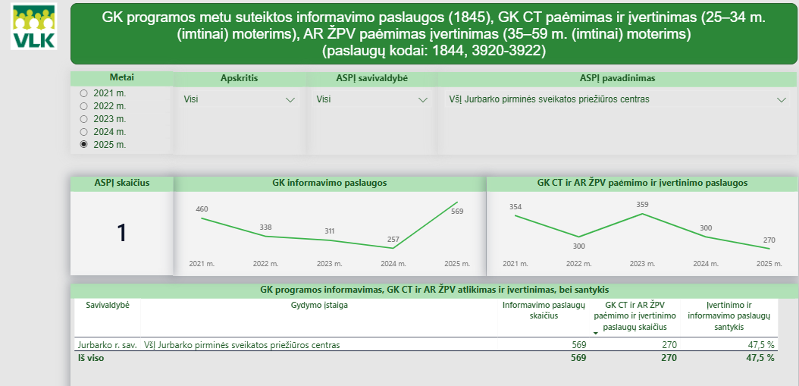

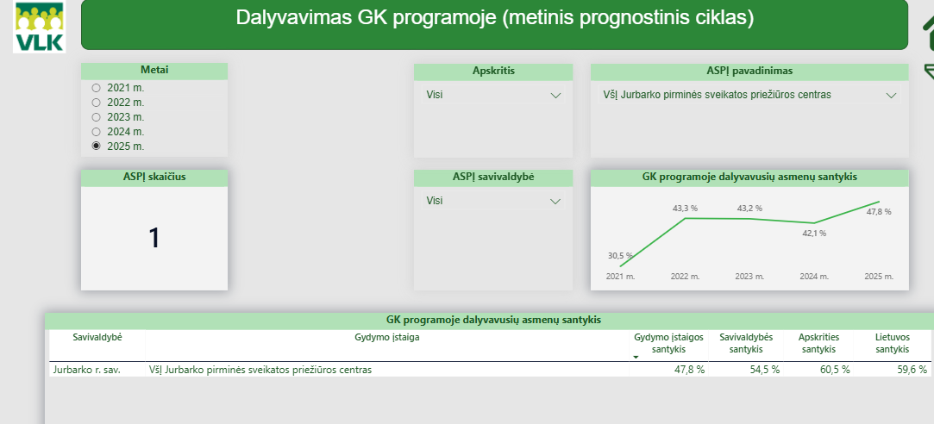

Krūties vėžio prevencinė programa (KV programa)
2 diagrama
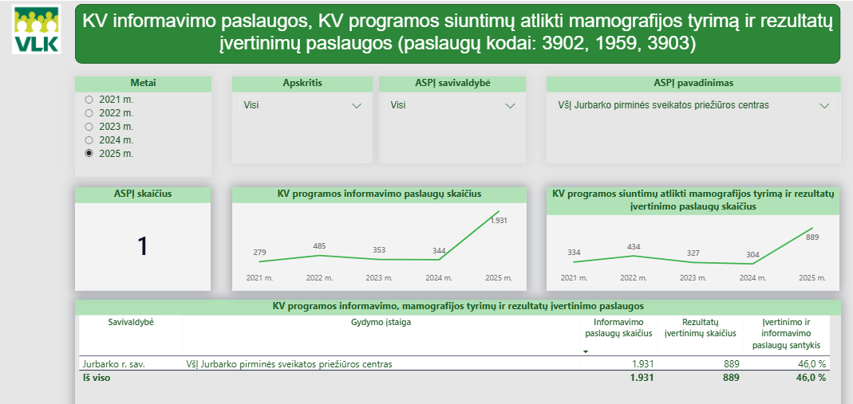

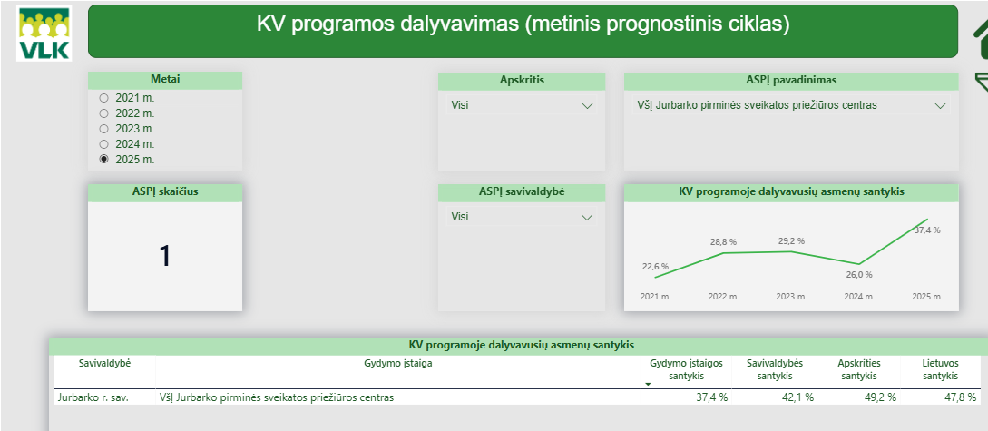

Storosios žarnos vėžio prevencinė programa (SŽ programa)
3 diagrama
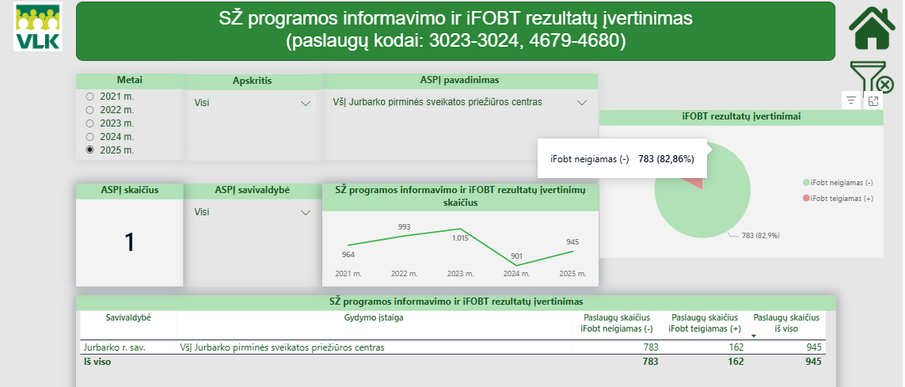

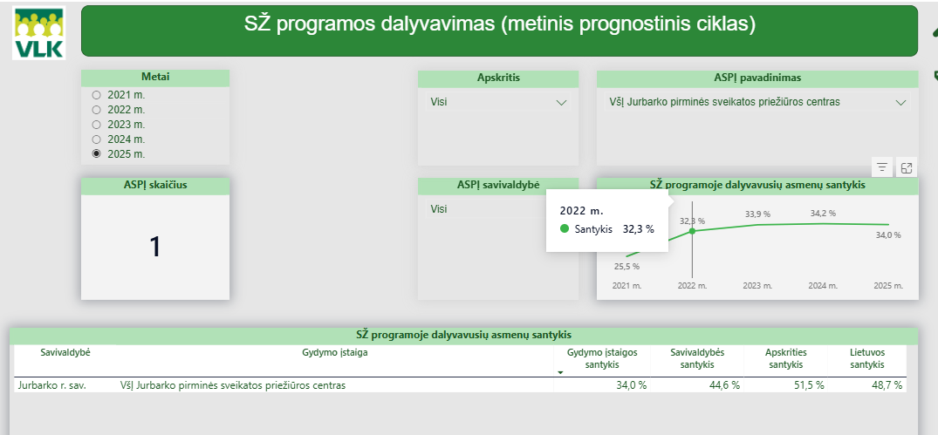

Priešinės liaukos vėžio prevencinė programa (PL programa)
4 diagrama
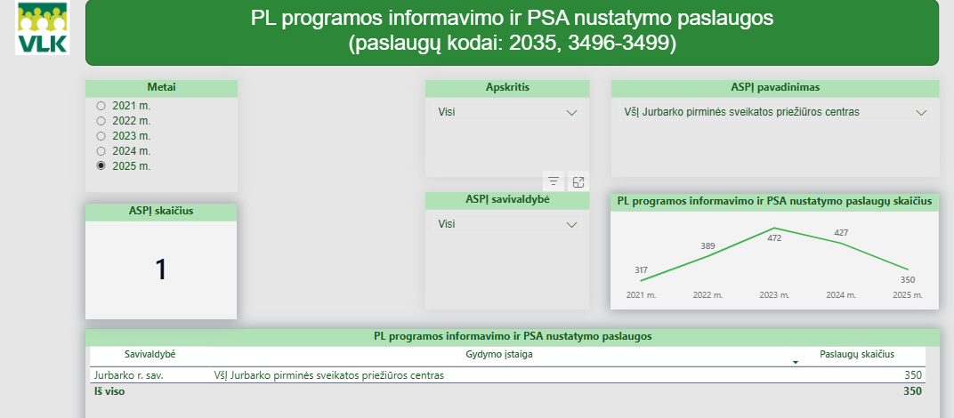

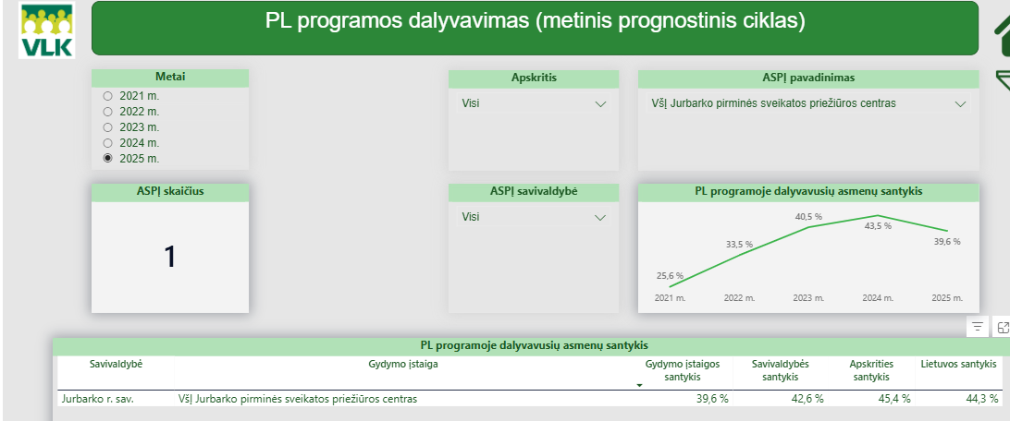

Širdies ir kraujagyslių ligų prevencinė programa (ŠKL programa)

5 diagrama
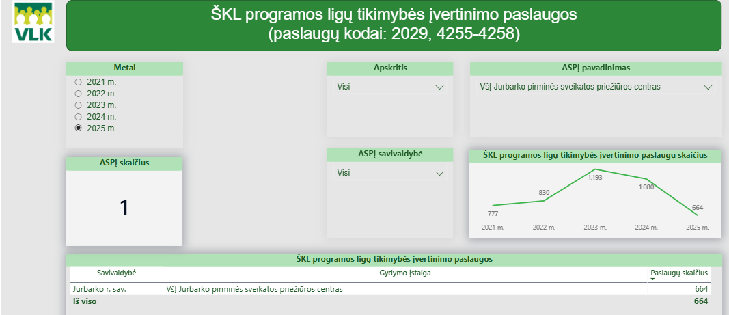

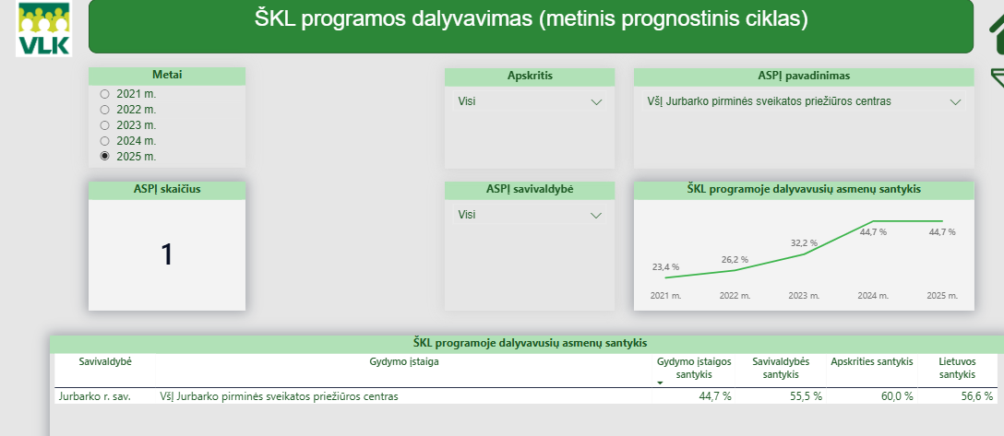

II SKYRIUS
INFORMACIJA APIE PLANUOJAMĄ VEIKLĄ ATEINANČIAIS FINANSINIAIS METAIS
5. Veiklos tikslai:
5.1. Vadovaujantis šiuolaikiniais kokybės vadybos standartais, organizuoti ir teikti kokybiškas ir kvalifikuotas licencijose nurodytas asmens sveikatos priežiūros paslaugas.
5.2. Gerinti Jurbarko rajono savivaldybės gyventojų sveikatą, mažinti sergamumą ir mirtingumą.
6. Uždaviniai:
6.1. Gyventojams suteikti kokybiškas sveikatos priežiūros paslaugas, kuo racionaliau panaudojant finansinius ir žmogiškuosius išteklius.
6.2. Nuolat didinti sveikatos priežiūros paslaugų prieinamumą visoms pacientų grupėms.
6.3. Gerinti įstaigos darbuotojų darbo sąlygas, modernizuojant jų darbo vietas. Kelti darbuotojų kvalifikaciją.
6.4. Gerinti paslaugų kokybę: vertinant paslaugų veiksmingumą, naudojant naujas technologijas ir įrangą, kuriant jaukią aplinką pacientams.
7. Siekiant veiklos tikslų planuojami atlikti darbai:
7.1. Plėtoti informacinių technologijų (toliau – IT) diegimą. Bus didinamas įstaigos atsparumas kibernetinėms grėsmėms, atliekamas išorinis IT kibernetinio saugumo auditas, nuolat vykdoma prevencija kibernetinio saugumo klausimais.
7.2. Aktyvinti profilaktinius sveikatos tikrinimus.
7.3. Didinti skatinamųjų paslaugų teikimo apimtis.
7.4. Gerinti prevencinių programų vykdymą.
7.5. Įsigyti trūkstamą medicininę įrangą.
7.6. Įsteigti cukrinio diabeto slaugos kabinetą.
7.7. Gerinti pacientų elektroninės registracijos sistemos lygį.
7.8. Plėsti šeimos gydytojo komandos sudėtį.
7.9. Įsigyti trūkstamą kompiuterinę įrangą naujoms darbo vietoms įrengti.
III SKYRIUS
INFORMACIJA APIE DALININKUS
8. | Informacija apie dalininkus:
 | Dalininkas | Įnašo vertė (turtu) finansinių metų pabaigoje | Įnašo vertė (turtu) praėjusių finansinių metų pabaigoje
 | 1 | 2 | 3
8.1. | Jurbarko rajono savivaldybė  Biudžetinė įstaiga  188713933 | Dalininkų įnašo nėra | Dalininkų įnašo nėra

IV SKYRIUS
KITA INFORMACIJA
Viešoji įstaiga Jurbarko rajono pirminės sveikatos priežiūros centras yra Lietuvos nacionalinės sveikatos sistemos Jurbarko rajono savivaldybės viešoji asmens sveikatos priežiūros įstaiga, teikianti pirminio lygio asmens sveikatos priežiūros paslaugas ir pirminio lygio asmens psichikos sveikatos priežiūros paslaugas.
Pagrindinis įstaigos veiklos tikslas – vadovaujantis šiuolaikiniais kokybės vadybos standartais, organizuoti ir teikti kokybiškas ir kvalifikuotas licencijose nurodytas asmens sveikatos priežiūros paslaugas, gerinti Jurbarko rajono savivaldybės gyventojų sveikatą, mažinti sergamumą ir mirtingumą.
Įstaigos vizija – pirminės sveikatos priežiūros įstaiga, atitinkanti šiuolaikinius reikalavimus, teikianti aukščiausios kokybės paslaugas, orientuota į pacientų poreikius.
Įstaigos misija – mažinti savivaldybės gyventojų sergamumą ir mirtingumą, o susirgus suteikti aukštos kokybės sveikatos priežiūros paslaugas, efektyviai naudojant turimus išteklius.
Įstaigos struktūra: (filialai, skyriai, medicinos punktai, turimos licencijos, higienos pasai ir kt.) Įstaigos adresas: Vydūno g. 56D, LT-74112, Jurbarkas. Leidimas-higienos pasas Nr. LHP-168, išduotas 2011-11-25. Įstaigos asmens sveikatos priežiūros licencija Nr. 266, išduota 1999-02-10, paskutinio tikslinimo data 2025-07-28. Odontologinės priežiūros (pagalbos) įstaigos licencija Nr. 1643, išduota 2009-03-18, patikslinta 2010-07-13 Odontologinės priežiūros (pagalbos) įstaigų licencijavimo komisijos sprendimu Nr. 66. Licencija verstis veikla su jonizuojančiosios spinduliuotės šaltiniais Nr. 0165, išduota 2000- 04- 21, licencijos priedas pakeistas 2017-11-21.
Įstaigos struktūra:
1. Šeimos gydytojų su slaugos specialistais kabinetai.
2. Komandoje dirbančių gydytojų (vidaus ligų, vaikų ligų, akušerių-ginekologų, gydytojo chirurgo) su slaugos specialistais kabinetai.
3. Pirminė psichikos sveikatos priežiūra, psichikos sveikatos slauga, ambulatorinės slaugos paslaugos namuose. Leidimas-higienos pasas Nr. LHP.7.22-20 (17.4.1.7.22), 2017- 07- 13.
4. Pirminės ambulatorinės odontologinės pagalbos skyrius. Leidimas-higienos pasas Nr. LHP-69, 2010-06-30.
5. Dantų protezavimo skyrius. Leidimas-higienos pasas Nr. LHP-69, 2010-06-30.
6. Burnos higienisto paslauga. Leidimas-higienos pasas Nr. LHP-3487, 2023-10-25.
7. Smalininkų ambulatorija (šeimos medicina, bendrosios praktikos slauga, akušerio praktika, odontologija, gydytojo odontologo padėjėjo praktika). Leidimas-higienos pasas Nr. LHP-81, 2015-09-18, Leidimas-higienos pasas Nr. LHP-182, 2011-12-19, Leidimas- higienos pasas Nr. LHP-189, 2011-12-21, Leidimas-higienos pasas Nr. LHP-111, 2015-11-20, Leidimas-higienos pasas Nr. LHP-3479, 2024-10-30.
8. Pilies I medicinos punktas. Leidimas-higienos pasas Nr. LHP-190, 2011-12-21.
9. Girdžių medicinos punktas. Leidimas-higienos pasas Nr. LHP-205, 2020-01-23.
10. Žindaičių medicinos punktas. Leidimas-higienos pasas Nr. LHP-183, 2011-12-19.
11. Stakių medicinos punktas. Leidimas-higienos pasas Nr. LHP-118, 2010-11-24.
12. Skirsnemunės medicinos punktas. Leidimas-higienos pasas Nr. LHP-187, 2011- 12- 21.
13. Raudonės medicinos punktas. Leidimas-higienos pasas Nr. LHP-188, 2011-12-21.
14. Veliuonos ambulatorija (šeimos medicina, bendrosios praktikos slauga, bendruomenės slauga, akušerio praktika, odontologija). Leidimas-higienos pasas Nr. LHP.7.22- 19, (17.4.1.7.22), 2017-07-12. Veliuonos ambulatorija (odontologija). Leidimas- higienos pasas Nr. LHP.7.22-22 (17.4.1.7.22), 2017-07-19.
15. Tamošių medicinos punktas. Leidimas-higienos pasas Nr. LHP.7.22- 24 (17.4.1.7.22), 2017-07-26.
16. Juodaičių medicinos punktas. Leidimas-higienos pasas Nr. LHP.7.22- 18 (17.4.1.7.22), 2017-07-11.
17. Pirminė paliatyvioji pagalba. Leidimas-higienos pasas Nr. LHP-949, 2024-03-27.
18. Seredžiaus ambulatorija (šeimos medicina, bendrosios praktikos slauga, bendruomenės slauga, akušerio praktika, odontologija). Leidimas-higienos pasas Nr. LHP-16, 2012-01-27, Nr. LHP-193, 2013-09-03.
19. Viešvilės ambulatorija (šeimos medicina, bendrosios praktikos slauga, bendruomenės slauga, akušerio praktika, odontologija). Leidimas-higienos pasas Nr. LHP-17, 2012-01-30, Nr. LHP-177, 2013-08-06.
20. Eržvilko ambulatorija (šeimos medicina, bendrosios praktikos slauga, bendruomenės slauga, akušerio praktika, odontologija). Leidimas-higienos pasas Nr. LHP-19, 2012-02-06, LHP-28, 2016-02-17.
21. Klausučių medicinos punktas. Leidimas-higienos pasas Nr. LHP.7.22- 4 (17.4.1 7.22), 2017-03-08.
Pirminio lygio psichikos sveikatos priežiūros paslaugos teikiamos VšĮ Jurbarko rajono pirminės sveikatos priežiūros centro Psichikos sveikatos skyriuje.
Informacija apie įstaigos vadovą
Įstaigos direktorė Remigija Mencienė, vidaus ligų gydytoja, Jurbarko rajono savivaldybės tarybos 2006 m. spalio 26 d. sprendimu Nr. T2-317 „Dėl Remigijos Mencienės paskyrimo“ paskirta VšĮ Jurbarko rajono pirminės sveikatos priežiūros centro direktore nuo 2006 m. spalio 27 d. Vadovaujantis 2021 m. rugsėjo 2 d. konkurso įstaigos direktoriaus pareigoms užimti rezultatais ir Jurbarko rajono savivaldybės mero 2021 m. rugsėjo 17 d. potvarkiu Nr. P7-166 „Dėl Remigijos Mencienės darbo sutarties sąlygų pakeitimo“ pratęsta direktorės darbo sutartis iki 2026 m. spalio 27 d.
2025 metais direktorė tobulino ir kėlė kvalifikaciją dalyvaudama Lietuvos gydytojų sąjungos organizuotuose nuotoliniuose profesinės kvalifikacijos tobulinimo kursuose „Vadyba ir lyderystė sveikatos priežiūroje“.
Finansinė informacija
Prie VšĮ Jurbarko rajono pirminės sveikatos priežiūros centro 2025 metų veiklos ataskaitos pateikiamas 2025 metų metinių finansinių ataskaitų rinkinys (pridedamas).
Įstaigos finansinės veiklos rezultatas 2025 m. buvo neigiamas – -37 331 Eur. Tam įtakos turėjo darbo užmokesčio didėjimas, kurio nepadengė papildomas Valstybinės ligonių kasos prie Sveikatos apsaugos ministerijos įkainio už teikiamas sveikatos priežiūros paslaugas didėjimas ir 2025-01-01 įvykusi įstaigos reorganizacija, kurios metu buvo darbuotojams išmokėtos išeitinės išmokos.
Jurbarko rajono savivaldybės tarybos 2025 m. balandžio 24 d. sprendimu Nr. T2-118 „Dėl Jurbarko rajono savivaldybės viešųjų asmens sveikatos priežiūros įstaigų 2025 metų išlaidų, skirtų darbo užmokesčiui ir medikamentams, normatyvų nustatymo“ įstaigai buvo nustatyta:
1. 2025 metų išlaidų normatyvas darbo užmokesčiui (procentais su socialinio draudimo įmokomis) – 83 proc.
2025 m. faktinės darbuotojų darbo užmokesčio (su socialinio draudimo įmokomis) nuo visų pagrindinės veiklos išlaidų normatyvas įvykdytas – 83 proc.
2. Išlaidų normatyvas medikamentams (nuo gautų Privalomojo sveikatos draudimo fondo lėšų) – 2 proc.
2025 m. išlaidų normatyvas medikamentams ir medicinos priemonėms (nuo gautų PSDF lėšų) įvykdytas – 0,1 proc.
3. 2025 m. įstaigos išlaidos iš viso buvo – 3 025 695 Eur, iš jų valdymo išlaidos – 165 547 Eur, t. y. – 5,4 proc.
4. 2025 m. įstaigos pajamos iš viso buvo – 2 988 364 Eur.

Eil. Nr. | Gautų lėšų šaltiniai | Suma (Eur) |  | Pokytis (+ / -)
Eil. Nr. | Gautų lėšų šaltiniai | 2025 m. | 2024 m. | Eur | Proc.
Iš viso gauta lėšų: |  | 2 988 364 | 2 577 236 | 411 128 | 15,9
1. | Iš PSDF biudžeto  Iš jų už: | 2 429 748 | 2 094 259 | 335 489 | 16,0
2. | Iš kitų juridinių ir fizinių asmenų | 98 845 | 99 783 | 938 | 0,9
3. | Kitos gautos lėšos: | 12 356 | 126 914 | -114 558 | -90,3
3.1. | patalpų nuoma | 12 352 | 12 351 | 1 | 0,01
3.2. | kitos | 4 | 114 563 | -114 559 | -99,9
4. | Savivaldybės biudžeto lėšos* | 222 577 | 157 605 | 64 972 | 41,2
5. | Kiti finansavimo šaltiniai: | 48 163 | 51 950 | -3 787 | -7,3
6. | ES ir valstybės biudžeto lėšos | 176 675 | 46 725 | 129 950 | 278,1

*Jurbarko rajono savivaldybės biudžeto lėšos sudaro 222 577 Eur, kurios buvo panaudotos:
1. Pacientų aptarnavimo kokybei gerinti ir veiklos efektyvumui didinti – 180 000 Eur.
2. Medicinos darbuotojų kelionės išlaidų kompensacijoms mokėti – 12 372 Eur.
3. Projektui ,,Sveikatos centro sudėtyje teikiamų sveikatos priežiūros paslaugų infrastruktūros modernizavimas Jurbarko rajono savivaldybėje“ vykdyti – 4 885 Eur.
4. Finansavimo pajamos:
Ilgalaikio turto nusidėvėjimas, sukauptos gautinos finansavimo pajamos – 25 126 Eur.
Informacija apie įstaigos darbuotojus

Darbuotojai | Ataskaitinių metų  sausio 1 d. |  | Ataskaitinių metų  gruodžio 31 d. |  | Vidutinis metinis darbuotojų skaičius  2025 m. |  | Vidutinis metinis darbuotojų skaičius  2024 m.
Darbuotojai | Fizinių asm. skai-čius | Etatų skai-čius | Fizinių asm. skai-  čius | Etatų skai-čius | Fizinių asm. skai-čius | Etatų skai-čius | Fizi-nių asm. skai-čius | Etatų skai-čius
Administracija | 4 | 4 | 4 | 4 | 4 | 4 | 4 | 4
Gydytojai | 22 | 16,9 | 22 | 15,3 | 22 | 16,3 | 21 | 16,1
Slaugos personalas  ir akušerijos specialistai | 24 | 22,75 | 25 | 24,9 | 24 | 24,4 | 24 | 24
Kitas personalas teikiantis ASPP* | 9 | 6 | 10 | 5,35 | 10 | 5,7 | 10 | 6,1
Kitas personalas | 34 | 31,5 | 37 | 35,85 | 36 | 33,9 | 35 | 31,7
Iš viso: | 93 | 81,15 | 98 | 85,45 | 96 | 84,3 | 94 | 81,9
*ASPP – asmens sveikatos priežiūros paslauga

Informacija apie vadovaujamas pareigas einančių asmenų atlyginimus ataskaitiniais metais

Eil. Nr. | Pareigų pavadinimas | Atlyginimas už ataskaitinius metus, Eur
Eil. Nr. | Pareigų pavadinimas | Bazinis atlyginimas | Priedai | Priemokos | Iš viso
1. | Direktorius | 55 251 | 10 613 | – | 65 882
2. | Direktoriaus pavaduotojas valdymui | 25 971 | 3 482 | – | 29 453
3. | Vyriausias slaugos administratorius | 17 932 | 13 997 | – | 31 929
4. | Vyriausiasis finansininkas | 50 384 | – | – | 50 384

Įsigytas ilgalaikis materialus / nematerialus turtas

Eil. Nr. | Įsigytas ilgalaikis turtas | Vieneto vertė, Eur | Kiekis  vnt. | Iš viso, Eur | Finansavimo šaltinis
1. | Nešiojamas elekardiografas (mobilusis) | 1 875,50 | 2 | 3 751,00 | ESF lėšos*
2. | Infuzijos pompa Wi-Fi | 719,00 | 1 | 719,25 | ESF lėšos*
3. | Podiagrinė daugiafunkcinė kėdė pacientui | 5 203,00 | 1 | 5 203,00 | VB lėšos**
4. | Podiagrinė įranga diabeto kabinetui | 3 993,00 | 1 | 3 993,00 | ESF lėšos*
5. | Mikromotoras ECO-450/N7 su varikliu | 600,00 | 1 | 600,00 | Įstaigos lėšos
6. | MultiCure Vertex įrenginys | 2 490,00 | 1 | 2 490,00 | Įstaigos lėšos
7. | Cirkulacinė apšvietimo lempa su didinamuoju stiklu | 544,50 | 1 | 544,50 | ESF lėšos*
8. | Mobilus instrumentų staliukas / spintelė su stalčiais | 689,70 | 1 | 689,70 | ESF lėšos*
9. | Mobilios aplikacijos dizaino prototipas (pgl. SPS 4.1) | 1 936,00 | 1 | 1 936,00 | ESF lėšos*
10. | Nešiojamas kompiuteris ASUS ExperBook B1 | 883,30 | 1 | 883,30 | ESF lėšos*
11. | Kasos aparatas Datecs BlueCash 500B | 786,50 | 1 | 786,50 | Įstaigos lėšos
12. | Nešiojamas kompiuteris Acer Travelmate | 1 040,60 | 1 | 1 040,60 | Įstaigos lėšos
13. | Stacionarus kompiuteris Optiplex7020 SFF 8 GB | 946,22 | 1 | 946,22 | Įstaigos lėšos
14. | Kyosera ECOSYS M8124 spausdintuvas | 1 875,50 | 1 | 1 875,50 | Įstaigos lėšos
15. | Mobilių telefonų Samsung Galaxy A26 (kompl.) | 1 343,10 | 2 | 2 686,20 | Įstaigos lėšos
16. | Kompresorius 24/10 GENESI/D-GE 150-024/24 | 1 090,00 | 1 | 1 090,00 | Įstaigos lėšos
17. | Automobilis VW ID3 WVWZZZE18SP02631 | 34 587,85 | 1 | 34 587,85 | ESF lėšos* – 33 927,52  VB lėšos** – 660,33
Iš viso |  |  |  | 63 822,62
*ESF lėšos – turtas įsigytas iš Europos sąjungos finansavimo lėšų, įgyvendinant įstaigoje vykdomus projektus.
**VB lėšos – turtas įsigytas iš valstybės biudžeto finansavimo lėšų, įgyvendinant įstaigoje vykdomus projektus.

2025 metais įgyvendinti ir įgyvendinami projektai
1. Įgyvendintas projektas „Mobilios komandos aprūpinimas įranga ir transporto priemone Jurbarko rajono savivaldybėje“. Šis projektas įgyvendintas Jurbarko rajono savivaldybės administracijos (toliau – JRSA) kartu partneriu VšĮ Jurbarko rajono pirminės sveikatos priežiūros centru. Projekto tikslas – pagerinti ambulatorinių slaugos paslaugų namuose prieinamumą (toliau – ASPN) Savivaldybėje gyvenantiems pacientams, įsigyjant esamai ASPN paslaugas teikiančiai mobiliai komandai reikalingą medicininę ir kitą įrangą bei elektromobilį su įkrovimo stotele.
Projekto partneris Jurbarko rajono pirminės sveikatos priežiūros centras 2025 m. baigė įgyvendinti projektą. Projekto metu įsigyta visa suplanuota medicininė įranga ir elektromobilis su įkrovimo stotele. Įgyvendinus projektą buvo pasiekti projekto tikslai – ASPN paslaugas teikianti mobili komanda turi šiuolaikinę medicinos įrangą, kad galėtų objektyviai įvertinti namuose slaugomų pacientų sveikatos būklę ir suteikti kokybiškas sveikatos priežiūros paslaugas. Įsigytas elektromobilis ir įkrovimo stotelė išplėtė paslaugos gavėjų ratą, nes papildomu automobiliu galima pasiekti daugiau ir (arba) dažniau namuose slaugomus pacientus. Tai padeda užtikrinti kokybiškų paslaugų pasiekiamumą visoje Savivaldybės teritorijoje. Projektu prisidedama prie ASPN paslaugų prieinamumo gerinimo Savivaldybėje gyvenančių pacientų namuose, kuriems ši paslauga yra būtina.
Projekto vertė – 72 143,87 Eur. Projektas finansuojamas 2021‒2027 metų Europos Sąjungos fondų ir Ekonomikos gaivinimo ir atsparumo didinimo priemonės ir Lietuvos Respublikos valstybės biudžeto lėšomis.
2. Įgyvendinamas projektas „Sveikatos centro sudėtyje teikiamų sveikatos peržiūros paslaugų infrastruktūros modernizavimas Jurbarko rajono savivaldybėje“. Įgyvendina JRSA kartu partneriais: VšĮ Jurbarko rajono pirminės sveikatos priežiūros centru, VšĮ Šimkaičių ambulatorija, VšĮ Jurbarko ligonine, UAB „Medicinos namai šeimai“, IĮ N. Dungveckienės šeimos klinika. Projekto tikslas – pagerinti pirminės ambulatorinės asmens sveikatos priežiūros paslaugų kokybę ir antrinio lygio ambulatorinių specializuotų sveikatos priežiūros paslaugų prieinamumą Savivaldybėje. Projekto įgyvendinimo metu buvo numatyta, kad bus įsigyjama įvairi medicininė įranga, modernizuota sveikatos priežiūros paslaugų infrastruktūra, atlikti remonto darbai, Jurbarko rajono pirminės sveikatos priežiūros centre įrengti kabinetai, skirti diabetinės slaugos paslaugai.
Projekto partneris VšĮ Jurbarko rajono pirminės sveikatos priežiūros centras 2025 m. pagal projekto veiklas atliko III aukšto laukiamųjų, pagrindinės ir šoninės laiptinės bei odontologijos kabineto paprastąjį remontą. Remonto metu atnaujintos laukiamųjų ir laiptinių lubos ir apšvietimas, išlygintos ir išdažytos sienos, pakeistos durys, laiptinėse įrengtos universalaus dizaino priemonės: nauji dvipusiai dviejų lygių turėklai, laiptų pakopų slidumą mažinanti danga, taktiliniai paviršiai, laukiamuosiuose sėdimos vietos pažymėtos pirmumo ženklais. Įsigyta reikalinga įranga cukrinio diabeto slaugos kabinetams: procedūroms ir konsultacijoms.
Projekto partneris VšĮ Jurbarko rajono pirminės sveikatos priežiūros centras 2026 m. pagal projekto veiklas įsigis odontologinę kėdę su priedais, sterilizavimo įrangą, taip pat įsigis procedūrinę kėdę, kuri bus skirta Eržvilko ambulatorijai, automatinį išorinį defibriliatorių ir akispūdžio tonometrą. Projektines veiklas numatyta įgyvendinti iki 2026 metų rugsėjo 30 dienos.
Projektas finansuojamas 2021‒2027 metų Europos Sąjungos fondų ir Lietuvos Respublikos valstybės biudžeto lėšomis. Projekto įgyvendinimui skirta 709 860,89 Eur. Įstaigai skirta projekto lėšų dalis – 156 951,17 Eur.
3. Įgyvendinamas projektas „Sveikatos centrų veiklos modelio diegimas Jurbarko rajono savivaldybėje“. Projekto tikslas – pagerinti asmens sveikatos priežiūros paslaugų kokybę ir prieinamumą Savivaldybėje. Projektas planuojamas įgyvendinti JRSA kartu su partneriu Jurbarko sveikatos centru. Tinkamos finansuoti ir galimos vykdyti šios projekto veiklos:
3.1 sveikatos centro paslaugų teikimą koordinuojančiosios ASPĮ, nurodytos Jurbarko sveikatos centro bendradarbiavimo sutartyje, funkcijų vykdymo užtikrinimas;
3.2 efektyvių paslaugų teikimo modelių (metodų), gerinančių sveikatos priežiūros paslaugų kokybę ir prieinamumą pacientams, sergantiems viena ar keliomis lėtinėmis neinfekcinėmis ligomis;
3.3 pacientų srautų valdymo ir (ar) paslaugų teikimo priemonių, kad konkrečiam pacientui būtų užtikrintas vientisas (taikant žaliojo koridoriaus principą) visų reikiamų sveikatos centro paslaugų sąrašo paslaugų suteikimas per kuo trumpesnius terminus, įgyvendinimas.
Projekto partneris VšĮ Jurbarko rajono pirminės sveikatos priežiūros centras 2025 m. įsigijo savivaldybės sveikatos centro koordinavimo procesų aprašo parengimą ir parengtą dokumentą pasitvirtino kaip Jurbarko SC koordinavimo procesų aprašą. Šis dokumentas numato Jurbarko SC tikslus, apibrėžia viziją ir misiją, nurodo funkcijų vykdymo tvarką. Siekiant sukurti efektyvių paslaugų teikimo modelį, gerinantį sveikatos priežiūros paslaugų kokybę ir prieinamumą pacientams, sergantiems viena ar keliomis lėtinėmis neinfekcinėmis ligomis, buvo įsigytas mobiliosios programėlės sukūrimas ir sukurta daugiadalykė specialistų komanda projekte dalyvaujančių lėtinėmis ligomis (cukriniu diabetu) sergančių pacientų stebėsenai. 2025 metais įvykdytas 1 programėlės kūrimo etapas, patvirtinta struktūra ir dizainas, programėlei suteiktas pavadinimas „JRB Sveikata“. Mobilioji programėlė „JRB sveikata“ pasiekiama IOS ir Android mobiliosiose parduotuvėlėse nemokamai, o taip pat programėlė įsigyta taip, kad ateityje esant poreikiui būtų galima ją išplėsti ir naudoti daugelio lėtinių ligų stebėsenai. Taip pat, siekiant, kad projekto dalyviai būtų kuo išsamiau susipažinę su savo liga ir gebėtų ją valdyti ir vengti progresavimo ar komplikacijų, buvo įvykdyti dveji mokymai temomis apie cukrinio diabeto mitybą ir fizinio aktyvumo svarbą.
Projekto partneris VšĮ Jurbarko rajono pirminės sveikatos priežiūros centras 2026 m. baigs įsigytos mobilios programėlės kūrimą. Pacientų stebėsena bei komunikacija su daugiadalyke komanda bus vykdoma naudojantis programėle. Pagal poreikį bus įsigytos priemonės, reikalingos stebėsenai: mobilieji telefonai, gliukozės matavimo juostelės ir išmaniosios apyrankės pacientams. Toliau bus tęsiami mokymai, kurie 2026 m. numatyti ne tik projekto dalyviams, bet ir jų šeimos nariams. Projekto veiklų vykdymas ir pacientų stebėsena numatyta vykdyti iki 2028 m. kovo 30 d.
Projekto vertė – 243 010,63 Eur, iš kurių ES fondų lėšos – 206 559,04 Eur, LR valstybės biudžeto lėšos – 36 451,59 Eur. Įstaigai skirta projekto lėšų dalis – 165 094 Eur.
4. Įgyvendinamas projektas „Sveikatos priežiūros specialistų rengimas, pritraukimas Jurbarko rajono savivaldybėje“, kuris planuojamas įgyvendinti JRSA kartu su partneriu Jurbarko SC. Projektas apima investicijas į sveikatos priežiūros specialistų rengimą (įskaitant studentų pritraukimą į studijas, profesinę praktiką, studijų procesą ir kt.), siekiant pritraukti sveikatos priežiūros specialistus darbui sveikatos sistemos prioritetinėse investavimo srityse.
Projekto partneris VšĮ Jurbarko rajono pirminės sveikatos priežiūros centras 2025 m. dalyvavo LSMU organizuotoje mokslo mugėje, siekdamas sudominti ir pritraukti šeimos gydytojus ir bendrosios praktikos slaugytojus pasirinkti Jurbarko rajono pirminės sveikatos priežiūros centrą kaip savo darbo vietą, tačiau susidomėjusių studentų / rezidentų nesulaukta, nė viena mokslų / stipendijos finansavimo sutartis nepasirašyta.
Projekto partneris, VšĮ Jurbarko rajono pirminės sveikatos priežiūros centras, atsižvelgdamas į maksimalią galimą projekto trukmę, 2026 m. numato kreiptis į bendrosios praktikos slaugos studijas organizuojančias aukštąsias mokymo įstaigas (kolegijos ir universitetai) pateikdamas informaciją apie galimybę bendrosios praktikos slaugą studijuojantiems studentams padengti studijų kainą (jeigu studijos nefinansuojamos valstybės) ir (arba) mokėti stipendijas.
Projekto veiklų pabaiga 2029 m. rugpjūčio 31 d., kai visi projekto lėšomis pasinaudoję studentai turės būti įgiję finansavimo sutartyje numatytą išsilavinimą ir pradėti darbą VšĮ Jurbarko rajono pirminės sveikatos priežiūros centre. Bendras projekto finansavimas – iki 366 196,80 Eur, iš kurių iki 311 267,28 Eur – Europos Sąjungos lėšos ir iki 54 929,52 Eur – bendrojo finansavimo lėšos. Projektą bendrai finansuoja Europos Sąjunga. Įstaigai skirta projekto lėšų dalis – 108 092 Eur.
5. Įgyvendinamas projektas „Odontologijos paslaugų neįgaliesiems modelio diegimas Jurbarko rajono savivaldybėje“. Šį projektą įgyvendina VšĮ Jurbarko rajono pirminės sveikatos priežiūros centras. Projektas apima investicijas mobilios odontologinės įrangos, reikalingos odontologijos paslaugų teikimui pacientų namuose teikimui, įsigijimą ir odontologinių paslaugų namuose pacientams su sunkia negalia teikimą. Projekto metu pagal sudarytas bendradarbiavimo sutartis mobiliosios odontologinės paslaugos bus teikiamos visos savivaldybės tikslinės grupės pacientams, neatsižvelgiant prie kuriuos pirminės sveikatos priežiūros įstaigos pacientas yra prisirašęs.
Tikslinė projekto metu teikiamos paslaugos gavėjų grupė: asmenys, kuriems nustatytas sunkus neįgalumo lygis ir (ar) 0–25 proc. dalyvumo lygis (iki 2023 m. gruodžio 31 d. nustatytas 0–25 proc. išlikusio darbingumo lygis), ir (ar) pirmo ar antro lygio individualios pagalbos teikimo išlaidų kompensacijos poreikis (iki 2023 m. gruodžio 31 d. specialusis nuolatinės slaugos poreikis), kuriuos pagrindžia pateiktas asmens su negalia pažymėjimas (iki 2023 m. gruodžio 31 d. – neįgaliojo pažymėjimas).
2025 m. pradėtas mobilios odontologinės įrangos pirkimas projektą koordinuojančiai agentūrai atlikus pirkimo dokumentų išankstinę patikrą. Įsigyta dalis kitos projekte numatytos įrangos: kompiuteris ir asmenų su negalia keltuvas.
2026 m. bus įsigyta ir pristatyta visa mobilios odontologijos paslaugai namuose (toliau – Paslauga) teikti reikalinga įranga, sudaryta Paslaugai teikti reikalinga gydytojų odontologų, odontologo padėjėjų ir burnos higienistų komanda. Projekto veiklų metu numatyta atlikti apie 200 Paslaugos teikimo vizitų į pacientų namus. Projekto veiklų pabaiga – 2028 metų liepos 31 d.
Projekto vertė – 79 515,60 Eur, iš kurių ES fondų lėšos – 67 588,26 Eur, Bendrojo finansavimo lėšos – 11 927,34 Eur.

Direktorė Remigija Mencienė

JURBARKO RAJONO SAVIVALDYBĖS ADMINISTRACIJA

AIŠKINAMASIS RAŠTAS

PRIE JURBARKO RAJONO SAVIVALDYBĖS TARYBOS SPRENDIMO „DĖL 2025 METŲ VIEŠOSIOS ĮSTAIGOS JURBARKO RAJONO PIRMINĖS SVEIKATOS PRIEŽIŪROS CENTRO METINIŲ ATASKAITŲ RINKINIO PATVIRTINIMO“ PROJEKTO

2026 m. balandžio 14 d.
Jurbarkas

1. Parengto projekto tikslai ir uždaviniai. Išanalizuoti ir patvirtinti 2025 metų viešosios įstaigos Jurbarko rajono pirminės sveikatos priežiūros centro (toliau – VšĮ Jurbarko rajono PSPC) metinių ataskaitų rinkinį.
2. Kaip šiuo metu yra sureguliuoti projekte aptarti klausimai. Viešųjų įstaigų metinių ataskaitų rinkinio pateikimas reglamentuojamas Lietuvos Respublikos viešųjų įstaigų įstatymo 12 straipsnio 1 dalies 6 punktu, 22 straipsniu, Lietuvos Respublikos viešojo sektoriaus atskaitomybės įstatymo 6 straipsnio 1 dalimi, Viešojo sektoriaus subjekto metinės veiklos ataskaitos, viešojo sektoriaus subjektų grupės metinės veiklos ataskaitos ir valstybės pažangos ataskaitos rengimo tvarkos aprašo, patvirtinto Lietuvos Respublikos Vyriausybės 2019 m. vasario 13 d. nutarimu Nr. 135 „Dėl Viešojo sektoriaus subjekto metinės veiklos ataskaitos, viešojo sektoriaus subjektų grupės metinės veiklos ataskaitos ir valstybės pažangos ataskaitos rengimo tvarkos aprašo patvirtinimo“, 4 ir 12 punktais.
VšĮ Jurbarko rajono PSPC 2024 metų ataskaita patvirtinta Jurbarko rajono savivaldybės tarybos 2025 m. balandžio 24 d. sprendimu Nr. T2-115 „Dėl 2024 metų viešosios įstaigos Jurbarko rajono pirminės sveikatos priežiūros centro metinių ataskaitų rinkinio patvirtinimo“.
3. Kokių pozityvių rezultatų laukiama. Bus išanalizuota VšĮ Jurbarko rajono PSPC 2025 metų ataskaita.
4. Galimos neigiamos priimto projekto pasekmės ir kokių priemonių reikėtų imtis, kad tokių pasekmių būtų išvengta. Nenumatoma
5. Kokie šios srities aktai tebegalioja (pateikiamas aktų sąrašas) ir kokius galiojančius aktus būtina pakeisti ar panaikinti, priėmus teikiamą projektą.
–
6. Projekto rengimo metu gauti specialistų vertinimai ir išvados, ekonominiai apskaičiavimai (sąmatos), konkretūs finansavimo šaltiniai. Projekto rengimo metu VšĮ Jurbarko rajono PSPC pateikė VšĮ Jurbarko rajono PSPC 2025 metų metinių ataskaitų rinkinį.
Jurbarko rajono viešųjų asmens sveikatos priežiūros įstaigų Stebėtojų tarybos posėdyje buvo svarstytas 2025 metų VšĮ Jurbarko rajono PSPC, metinių ataskaitų rinkinys.
7. Ar reikalingas projekto antikorupcinis vertinimas. Nereikalingas
8. Projekto iniciatorius, autorius ar autorių grupė. Jurbarko rajono savivaldybės administracijos Sveikatos reikalų koordinatorė (vyriausioji specialistė) Gražina Sutkuvienė, VšĮ Jurbarko rajono PSPC direktorė Remigija Mencienė
9. Kiti, autorių nuomone, reikalingi pagrindimai ir paaiškinimai. Svarstant VšĮ Jurbarko rajono PSPC 2025 m. ataskaitą, būtinas įstaigos vadovo ir vyriausiojo finansininko dalyvavimas.
10. Sprendimas įteikiamas (kam ir kiek egz.).
VšĮ Jurbarko rajono PSPC ir dokumento rengėjui – 1 egz. per DBSIS.

Parengė

Gražina Sutkuvienė

